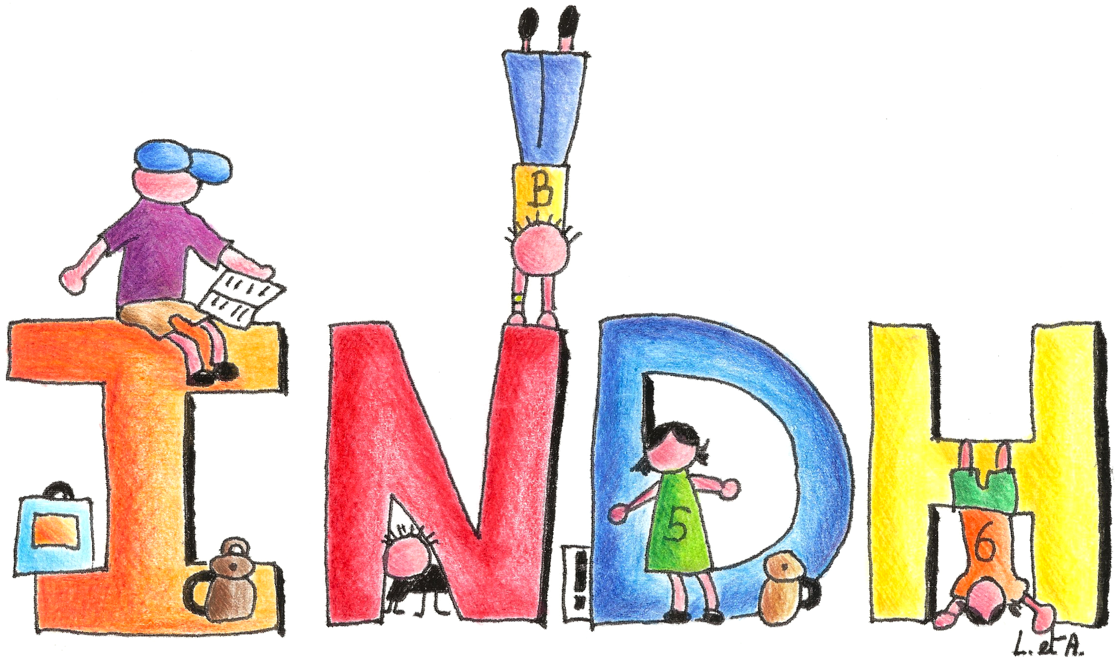

**Rentrée scolaire 2025-2026 – Classe de Mme Annick Simonart (6 A.)**  
**Vérification et renouvellement du matériel scolaire**

Chers parents,  
Afin d’aborder l’année scolaire dans de bonnes conditions, je vous invite à vérifier le matériel de votre enfant durant les vacances et à remplacer ce qui est usé ou manquant.

Voici la liste du matériel attendu pour la rentrée :

**Matériel de base**

* 1 calculatrice de base **(sans fonctions scientifiques)**
* 1 latte **en plastique** de 30 cm
* 1 gomme
* 1 bon compas
* 1 paire de ciseaux
* 2 tubes de colle
* 1 stylo + cartouches + effaceur **OU** un bic **effaçable** (encre **bleu foncé**)
* 1 taille-crayon **avec réservoir**
* 2 crayons ordinaires HB2 **ou** un porte-mine

**Fournitures spécifiques**

* 1 farde à rabats
* 1 équerre type **« Aristo »** avec rapporteur intégré
* Des crayons de couleur
* Des marqueurs de couleur
* Bics ou feutres : **bleu, rouge, noir, vert**
* 2 marqueurs fluorescents : **jaune + 1 autre couleur**
* 2 boîtes de mouchoirs en papier
* 1 classeur à anneaux, dos de 4 cm
* 2 fardes en plastique à anneaux, dos de 2 cm
  + **1 farde pour les avis / devoirs / leçons**
  + **1 farde pour les synthèses**  
    (ou un bloc Atoma à pochettes, afin de poursuivre les synthèses de 5e ; les matières math et français seront séparées)
* 1 dictionnaire de poche

**Identification du matériel**

Sur **chaque farde**, merci d’indiquer lisiblement :

* **Classe : 6 A.**
* **Prénom et nom de l’élève**

De même, **tout le matériel** doit être marqué avec **le prénom, le nom et la classe** afin de limiter les pertes.

Je vous remercie pour votre collaboration et vous souhaite un excellent été !

Madame Annick Simonart